**C:\Program Files\Microsoft Office\MEDIA\CAGCAT10\j0299125.wmf YEDİNCİ HAFTANIN DERS İÇERİĞİ**

KESİKLİ OLASILIK DAĞILIŞLARI 2

7.1 Bernoulli Dağılımı 2

7.2 Binom Dağılımı 3

7.3 Hipergeometrik Dağılım 6

7.4 Poisson Dağılımı 8

Kaynaklar 12

# KESİKLİ OLASILIK DAĞILIŞLARI

Kütlelerin dağılışları incelenmekte olan değişkenin özelliğine bağlı olarak farklılık gösterir. Değişken kesikli ise dağılışı da kesikli olacaktır.

P(r), R kesikli değişkeninin R=r olan bir değerinin kesikli olasılık fonksiyonu olabilmesi için aşağıdaki koşulları sağlamalıdır:

1. Tüm r değerleri için $P(r)0$ dır.
2. $\sum_{r=0}^{∞}{P\left(r\right)=1}$ dir.

Bu bölümde kesikli olasılık dağılışlarından

* Bernoulli
* Binom
* Hipergeometrik
* Poisson dağılışlarını inceleyeceğiz.

## 7.1 Bernoulli Dağılımı

Bir deney aynı koşullar tekrarlanıyor ve gözlem sonuçları da yalnız iki şekilde(Olumlu-Olumsuz) inceleniyor olsun. Deney sonucu olumlu ise “1”, olumlu değil ise “0” şeklinde tanımlanacak olursa, bu deneyin olumlu sonuçlanma olasılığı p iken ilgili olasılık fonksiyonu

$p\left(x\right)=\left\{\begin{aligned}p^{x}{(1-p)}^{1-x},x=0,1 \\ 0 , diğer durumlarda\end{aligned}\right.,$

olup Bernoulli Dağılımı olarak adlandırılır. Sadece p parametresi vardır.

Aşağıdaki deneyler Bernoulli rassal değişkenleri ile ilgilidir.

1) Paranın atılması.

2) İçinde M siyah, N beyaz top bulunan bir kavanozdan top çekilmesi.

3) Kusurlu ve kusursuz parçaların bulunduğu bir kutudan bir parçanın çekilmesi.

Bernoulli dağılımının aritmetik ortalaması p, varyansı p(1-p) dir.

Örnek

Bir rassal değişkenin olasılık fonksiyonu

$$p\left(x\right)=\left\{\begin{aligned}{\left(\frac{3}{5}\right)}^{x}{\left(\frac{2}{5}\right)}^{1-x},x=0,1 \\ 0 , diğer durumlarda\end{aligned}\right.$$

Olarak veriliyor. Bu değişkenin aritmetik ortalama ve standart sapmasını bulalım.

$p=\frac{3}{5} dolayısıyla \overline{x}=μ=\frac{3}{5}$ dir.

$σ=\sqrt{p\left(1-p\right)}=\sqrt{\frac{3}{5}\left(1-\frac{3}{5}\right)}=\sqrt{\frac{6}{25}}=0,49$ elde edilir.

## 7.2 Binom Dağılımı

Bernoulli deneyi aynı koşullar altında n defa tekrarlandığında olumlu sonuçlar ile ilgilenilirse Bernoullinin özel bir durumu ile karşılaşılmış olunur ki bu durum için aşağıdaki durumlar sıralanabilir:

1) Rassal deney aynı koşullar altında n defa tekrarlanmıştır.

2) Her deney sonucu için olumlu-olumsuz, başarılı-başarısız, büyük-küçük ve benzeri şekilde yalnız iki durum söz konusudur.

3) Bir deneyde olumlu sonuç elde etme olasılığı p, olumsuz sonuç elde etme olasılığı 1-p=q olup, bu olasılıklar her deney için aynıdır.

4) Her deneyin biri diğerinden bağımsızdır. Yani deneyler birbirini etkilemez.

5) Yapılan n deneyde karşılaşılan olumlu sonuç sayısı ile ilgilenilmektedir.

Bu tanımlamalar ışığında p ve q olasılıkları altında x rassal değişkenin olasılık fonksiyonu

$$p\left(x\right)=\left\{\begin{aligned}C_{n}^{x}p^{x}q^{n-x},x=0,1,2,…,n \\ 0,diğer durumlar için\end{aligned}\right.$$

biçimindedir ve p(x)’e binom dağılımı adı verilir.

Fonksiyonun parametreleri p ve n dir. n=5 ve p=1/5 olarak verilsin. Buna göre x=0,1,2,3,4,5 için

$p\left(x\right)=\left({5 \atop x}\right){\left(\frac{1}{5}\right)}^{x}{\left(\frac{4}{5}\right)}^{n-x}$ için fonksiyon değerleri hesaplanabilir.

|  |  |  |  |  |  |  |
| --- | --- | --- | --- | --- | --- | --- |
| x | 0 | 1 | 2 | 3 | 4 | 5 |
| P(x) | 0,33 | 0,41 | 0,20 | 0,05 | 0,01 | 0,00 |

olup Excel ile çözümü de Şekil 7.1’de verilmiştir.

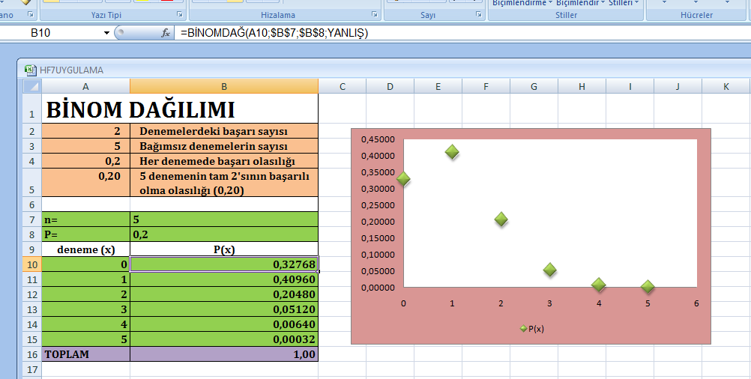

**Şekil 7.1 Excel’de Binom Dağılımı hesabı ve grafiği**

Binom dağılımının ortalaması $np$, standart sapması $σ=\sqrt{npq} dur$. Dağılım süreksizdir ve poligonda n+1 tane nokta vardır.

Örnek

Bir madeni paranın 4 defa atılması halinde

1. 4 defa yazı gelmesi
2. 3 yazı 1 tura gelmesi olasılıklarını hesaplayalım.

p=1/2 ve q=1/2 dir. 4 atışta 4 yazı gelmesi olasılığı

$p\left(4\right)=\left({4 \atop 4}\right){\left(\frac{1}{2}\right)}^{4}{\left(\frac{1}{2}\right)}^{4-4}=0,06$ olacaktır.

4 atışta 3 yazı 1 tura gelme olasılığı da

$p\left(3\right)=\left({4 \atop 3}\right){\left(\frac{1}{2}\right)}^{3}{\left(\frac{1}{2}\right)}^{4-3}=0,25$ biçiminde elde edilir.

Örnek

NYY firmasında üretilen koltukların %5’inin kusurlu olduğu bilinmektedir. Buna göre rastgele seçilen 5 koltuktan 2 tanesinin kusurlu, tamamının kusursuz ve en fazla 3 tanesinin kusurlu olma olasılıklarını bulalım. Ayrıca 24 lük partideki kusurlu koltuklar dağılımının ortalamasını ve standart sapmasını bulalım.

p=0,05 q=0,95 veriliyor.

Rastgele seçilen 5 koltuktan;

2 tanesinin kusurlu olma olasılığı;

$$p\left(2\right)=\left({5 \atop 2}\right){\left(0,05\right)}^{2}{\left(0,95\right)}^{5-2}=0,0214$$

Rastgele seçilen 5 koltuktan;

Tamamının kusursuz olma olasılığı;

$$p\left(0\right)=\left({5 \atop 0}\right){\left(0,05\right)}^{0}{\left(0,95\right)}^{5-0}=0,7738$$

Rastgele seçilen 5 koltuktan;

En fazla 3 tanesinin kusurlu olma olasılığı;

$$p\left(x≤3\right)=\left({5 \atop 0}\right){\left(0,05\right)}^{0}{\left(0,95\right)}^{5-0}+\left({5 \atop 1}\right){\left(0,05\right)}^{1}{\left(0,95\right)}^{5-1}+\left({5 \atop 2}\right){\left(0,05\right)}^{2}{\left(0,95\right)}^{5-2}+\left({5 \atop 3}\right){\left(0,05\right)}^{3}{\left(0,95\right)}^{5-3}=0,7738+0,2036+0,0214+0,0011=0,9999$$

olacaktır.

24 lük partideki kusurlu koltuklar dağılımının ortalaması=np=24.0,05=1,2 olup bu değer 24 tane koltuktan 1,2 tanesinin kusurlu olabileceğini beklememiz gerektiğini ifade eder. Standart sapma ise $σ=\sqrt{npq}=\sqrt{24*0,05*0,95}=1,06$ dır.

## 7.3 Hipergeometrik Dağılım

Hipergeometrik dağılım da binom dağılımı gibi birden fazla Bernoulli deneyinden oluşup, n adet Bernoulli deneyinden x adedinin ilgilenilen durumla sonuçlanması olasılığını verir. Ancak hipergeometrik dağılımda, Bernoulli deneyleri birbirinden bağımsız değildir. Dolayısıyla seçimler iadesiz olup, her deneyde ilgilenilen durumun oluşması olasılığı değişir. Bu nedenle hipergeometrik dağılımda p ve q olasılıkları kullanılmaz. Bunların yerine ana kütle miktarı ve ana kütledeki ilgilenilen durum sayısı kullanılır.

Hipergeometrik dağılım sonlu bir [ana kütle](http://tr.wikipedia.org/w/index.php?title=Ana_k%C3%BCtle&action=edit&redlink=1) içinden tekrar geri koymadan seri halinde birbiri arkasından n tane nesnelerin çekilmesi şeklinde bir işlem için başarı sayısının dağılımını bir [ayrık olasılık dağılımı](http://tr.wikipedia.org/wiki/Ayr%C4%B1k_olas%C4%B1l%C4%B1k_da%C4%9F%C4%B1l%C4%B1mlar%C4%B1) şeklinde betimler.

|  |  |  |  |
| --- | --- | --- | --- |
|  | Çekilmiş | Çekilmemiş | Toplam |
| Hatalı | k | m − k | m |
| Hatasız | n − k | N + k − n − m | N − m |
| Toplam | n | N − n | N |

Eğer içinde m sayıda hatalı mal birimi olup N sayıda mal birimini ihtiva eden bir mal teslimi yapılmıştır. Bu N sayıdaki mal birimi içinden tam n sayıda bir örnek alınıp bunlar test kontrolünden geçirilirse bu örnek içinde tam k tane hatalı mal birimi bulunacağı hipergeometrik dağılım ile açıklanır.

Eğer bir [rassal değişken](http://tr.wikipedia.org/wiki/Rassal_de%C4%9Fi%C5%9Fken) X rassal değişkeni N, m ve n parametreleri olan bir hipergeometrik dağılım gösterirse, tam olarak k sayıda başarı elde edilmesi, şu fonksiyonla bulunur:

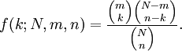

k değeri max(0, n+m−N) ile min{m, n) arasında olursa olasılık pozitifdir.

Bu formül şöyle daha da açıklanabilir: (Geri koyulmadan) alınabilmesi mümkün örnek sayısı \tbinom{N}{n}olur. Hatalı nesne sayısının k olması için \tbinom{m}{k}sayıda alternatif bulunur; örneğin geride kalan kısmının hatasız nesnelerle doldurulması için de \tbinom{N-m}{n-k}alternatif mevcuttur.

Hipergeometrik dağılımın ortalaması n m\over N ile hesaplanabilir iken standart sapma ise

n(m/N)(1-m/N)(N-n)\over (N-1) ifadesinin kareköküdür.

Örnek

İçinde 3 kırmızı 2 siyah top bulunan bir kutudan 4 top alınmıştır. k, çekilen bu 4 top içindeki kırmızı toplar olarak belirlendiğine göre ilgili fonksiyonu yazıp k’in ortalama ve standart sapmasını bulalım.

$f\left(k\right)=\left\{\begin{aligned}\frac{\left(\begin{aligned}3 \\ k\end{aligned}\right)\left(\begin{aligned}2 \\ 4-k\end{aligned}\right)}{\left(\begin{aligned}5 \\ 4\end{aligned}\right)}, k=0,1,2,3 \\ 0, diğer durumlar için\end{aligned}\right.$ olarak fonksiyon yazılabilir.

$$f\left(0\right)=0;f\left(1\right)=0;f\left(2\right)=0,6;f\left(3\right)=0,4 bulunur.$$

Ortalama $\frac{nm}{N}=\frac{4*3}{5}=2,4$ ve standart sapma $\sqrt{\frac{4\left(\frac{3}{5}\right)\left(1-\frac{3}{5}\right)(5-4)}{(5-1)}}=\sqrt{0.24}=0,49$ dur.

Şekil 7.2’de hipergeometrik dağılımın Excel yardımıyla hesaplanışı gösterilmektedir.

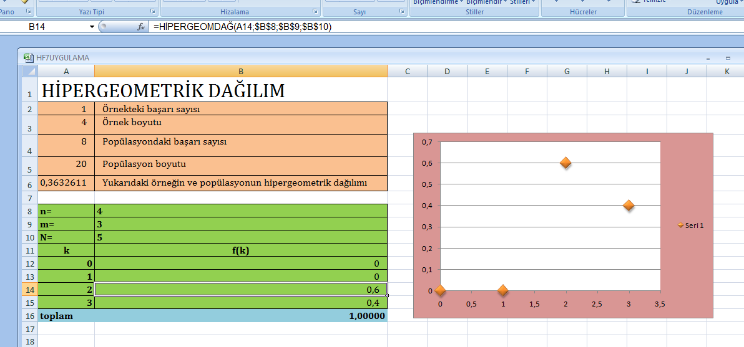

**Şekil 7.2 Excel’de Hipergeometrik Dağılımı hesabı ve grafiği**

## 7.4 Poisson Dağılımı

Belli bir sabit zaman birim aralığında meydana gelme sayısının olasılığını ifade eder. Bu zaman aralığında ortalama olay meydana gelme sayısının bilindiği ve herhangi bir olayla onu hemen takip eden olay arasındaki zaman farkının, önceki zaman farklarından bağımsız oluştuğu kabul edilir.

Poisson dağılımı çok kere belirli sabit zaman aralığı birimleri bulunan problemlere uygulanmakla beraber, diğer birimsel aralıklı problemlere de (yani birim uzaklık, alan veya hacim içeren problemlere de) başarı ile uygulanabilir.

Poisson dağılımının genel odaklandığı [rassal değişken](http://tr.wikipedia.org/wiki/Rassal_de%C4%9Fi%C5%9Fken) bir sayılabilen olaydır; bu olay belli bir sabit uzunlukta olan (genellikle zaman) aralıkta ayrık olarak ortaya çıkar ve bu aralıkta gözlenen olayların sayısı Poisson dağılım için rassal değişkendir. Bu sabit aralıkta ortaya çıkan olaylar sayısının beklenen değeri (ortaya çıkmanın ortalama sayısı) λ olarak sabittir ve bu ortalama değer aralık uzunluğuna orantılıdır. Eğer her 4 dakikalık zaman aralığı içinde ortalama 5 olay meydana geliyorsa, sabit 8 dakikalık aralıkta ortalama 10 (=8x5/4) olay ortaya çıkar. Herhangi bir negatif olmayan bir tamsayı olan x sayıda (x=0,1,2, 3...) olay ortaya çıkma olasılığı şöyle ifade edilir:

$p\left(x,λ\right)=\left\{\begin{aligned}\frac{λ^{x}e^{-λ}}{x!}, x=0,1,2,3,… \\ 0,diğer durumlarda\end{aligned}\right.$

bu fonksiyona Poisson Dağılım Fonksiyonu adı verilir. Burada

* e, [doğal logaritmanın](http://tr.wikipedia.org/wiki/Logaritma) [tabanı](http://tr.wikipedia.org/w/index.php?title=E_(matematik_sabit)&action=edit&redlink=1) (e = 2.71828...);
* x, olasılığı fonksiyon ile verilmekte olan olayın ortaya çıkma sayısı;
* x!, x icin faktoriyel
* λ verilen sabit aralıkta ortaya çıkma sayısının beklenen değeri; bir pozitif [gerçel sayı](http://tr.wikipedia.org/wiki/Ger%C3%A7el_say%C4%B1).

Poisson dağılmış bir rassal değişkenin ortalaması ve varyansı $λ=np$ dır.

Genellikle bir Poisson dağılımı büyük sayıda olay ortaya çıkabilmesi mümkün olduğu, ama bu ortaya çıkması mümkün olayların nadir olduğu kabul edilen, sistemlerde uygulanabilir. Bilimsel alanlarda klasik örnekler atomların nükleer parçalanması; verilen bir DNA zincirinde ortaya çıkan mutasyon sayısı vb. Bu örneklerle ve diğer birçok örneğin için, ortaya çıkan nadir olay sayısı ayrık denemelerin sonucudur ve daha kesinlikle bir [binom dağılım](http://tr.wikipedia.org/wiki/Binom_da%C4%9F%C4%B1l%C4%B1m) kullanılarak model haline getirebilinirler. Fakat n ve λ/n parametreli bir binom dağılımı (yani her deneme için λ/n başarı olasılığı olan n sayıda deneme için belirli bir başarı sayısı için olasılık dağılımı), deneme sayısı n büyüyüp limitte sonsuzluğa yaklaştıkça, beklenen değeri λ olan bir Poisson dağılıma yakınsalaşır. Bu limit bazen nadir olaylar kuralı olarak anılmaktadır. Bu ifade bir bakıma yanıltıcıdır; çünkü birçok Poisson dağılımı ile modellenebilen olaylar arasında birçoğu (örneğin bir otobüs durağına yarım saat aralığında gelen otobüs sayısı; bir mobil telefona bir saat aralığında gelen çağrı sayısı gibi) hiç de nadir olmayan olaylar bulunur. Ancak binom dağılımının büyük sayılar için hesaplanması faktöriyel sayılar kullanılması gerektirdiği için, bu uzun hesaplama biraz sıkıcı görülebilmekte ve bu nedenle Poisson dağılımı yaklaşık olarak binom dağılım yerine kullanılmaktadır

Örnek

X , $λ=5 olan$ rassal dağılmış bir değişken iken $P(x=3)$ ve $P(x>2)$ olasılıklarını bulalım.

$$P\left(x=3\right)=\frac{λ^{3}e^{-λ}}{x!}=\frac{5^{3}e^{-5}}{3!}=0,1404$$

$$P\left(x>2\right)=1-P\left(x≤2\right)=1-P\left(0\right)-P\left(1\right)-P\left(2\right)=1-0,0067-0,0337-0,0842=0,8754$$

Şekil 7.3 de Excel programı yardımıyla hesaplanmış Poisson Dağılım tablosu yer almaktadır.

## 

**Şekil 7.3 Excel’de Poisson Dağılımı hesabı ve grafiği**

Örnek

Her birinde 500 adet vida bulunan paketlerde, çapak alma işlemi yapılmamış vida oranının 0,01 olduğu bilinmektedir. Bu paketler içinden rastgele seçilen bir paketteki vidaların

* Hepsinin çapaklanmış olması
* Yalnız bir vidanın çapak alma yapılmamış olması
* En az iki vidanın çapak alma yapılmamış olması
* 2 ila 5 vidanın çapak alma yapılmamış olması olasılıklarını bulalım. Dağılışın ortalamasını ve standart sapmasını hesaplayalım.

n=500, p=0,01 olduğuna göre $λ=np=500*0,01=5$ olarak bulunur.

$P\left(0\right)=0,0067$ hepsinin çapaklanmış olması olasılığı,

$P\left(1\right)=0,0337$ yalnız bir vidanın çapak alma yapılmamış olması olasılığı,

$P\left(x≥2\right)=1-P\left(0\right)-P\left(1\right)=1-0,0067-0,0337=0,9596$ en az iki vidanın çapak alma yapılmamış olması olasılığı,

$P\left(2<x<5\right)=P\left(3\right)+P\left(4\right)=0,1404+0,1755=0,3158$ de 2 ila 5 vidanın çapak alma yapılmamış olması olasılığıdır.

Dağılışın ortalaması 5, standart sapması ise 2,24 dür.

## Kaynaklar

1.M.,Akar, S.Şahinler, İstatistik, Ç.Ü.Ziraat Fakültesi ,Genel Yayın no:74,Adana,1997.

2. F.,İkiz, H.Püskülcü, Ş.Eren,İstatistiğe Giriş, EÜ Basımevi,İzmir,1996.

3. Ö.,Serper, Uygulamalı İstatistik, Ezgi Kitapevi, Bursa, 2000.

4. Y.,Özkan, Uygulamalı İstatistik I, Alfa Yayınları, İstranbul,1999.

5.N.,Çömlekçi,İstatistik,Bilim Teknik Yayınevi, Eskişehir,1984.